**一、用户相关**

微沙龙用户男女比例为6.3:3.7

从微沙龙用户的分布来看，硕士生和博士生所占的比例还是很高的，本科生也已经有了很大的比例。非学生用户的人数经过一学期的推广已经有了很大的提高，同时未来也还有很大的潜力。

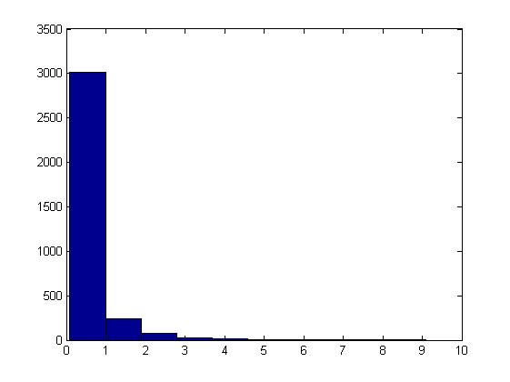

绝大多数的用户平均每周参与微沙龙的时间都少于一个小时，这说明同学们之间还没有完全形成利用微沙龙平台来进行学术讨论的习惯。有部分同学每周会参加多于三小时的微沙龙，但是微沙龙也已经形成了一个相当规模的活跃用户群，这部分用户每周参加2-3小时的微沙龙。

上图中是根据用户每天第一次登录平台的时间绘制的每周各天登录“微沙龙”平台的人数统计。从表中我们可以看到，在星期三到星期日的这五天形成了一个小的波峰，这很有可能是因为用户比较倾向在一周比较轻松的时间参与微沙龙，全校周四下午所排的课程非常少，这给同学在周四参加微沙龙提供了充足的时间；而周五和周六是一周比较轻松而同时也没有下一周工作压力的时间。

上图是用户每日首次登录“微沙龙”平台的时间段统计情况，从表中可以看到，不少的用户会在一天的上午首次使用“微沙龙”平台；同时，在晚饭时间段（17点-19点）期间，首次登录的用户人数会有一个明显的上升。还有不少的用户会在凌晨12点多的时候登录平台，很可能是因为微沙龙的登录送积分机制发挥了一定的作用，老用户也可能习惯在睡觉之前关注微沙龙的最新动态。

图中所示是微沙龙用户数量前20的院系，人文社科和经济管理领域用户最多的院系是经管学院、社科学院、人文学院，理工科中用户最多的是土木系、汽车系和生命学院。



这个是画出来的图，关注是一个有向图的关系，越中间的说明受关注的越多，比如说人文、计算机、土木、经管都有很多外系的关注，实际上跨院系的边的数量并不多（大部分是自环，但是自环在这个图上没办法体现出来）

**二、微沙龙相关**

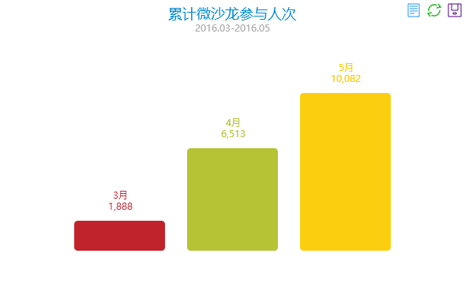“微沙龙3.0”自上线三个月以来，已发起讨论4793场，累计18483人参与，并呈现逐月递增的趋势。高峰时期，平均每一小时就有一场“微沙龙”在校内发起。如下面两张图所示。

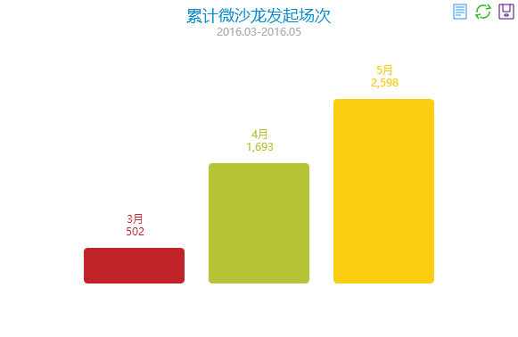 注: “3月”包括3月16日上线至3月31日

在一周中微沙龙的分布情况如下图所示。其中周四是一个微沙龙的高峰时段，这也与我校的课程时间安排一致，一般周四下午全校不安排课程，给同学们时间开展各种活动，很多同学利用这个时间发起或参与微沙龙，进行学术讨论。而周一是一周学习和科研活动的开始，同学们参与微沙龙的热情和积极性没有那么高，其他时间段的微沙龙场次分布相对均匀 。

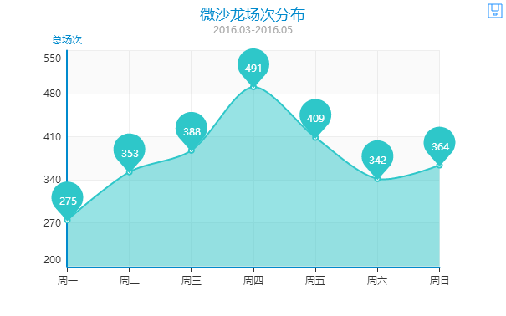 我们与校内多家咖啡厅进行合作，同时对于教师发起的微沙龙还可以自定义地点。从下图微沙龙地点分布的情况可以看出，位于人文图书馆一层的安家小厨独领鳌头，是同学们最喜爱的咖啡店，3个月内的微沙龙累计场次达1348场；其次是位于万人食堂一层的清青时代咖啡厅，举办微沙龙578场。而相比之下，位置较为偏僻的荷韵茶社、诗韵书房、博岛咖啡的场次则比较少，均不足40场。由此可见地理位置和环境是影响同学们选择微沙龙地点的重要因素。

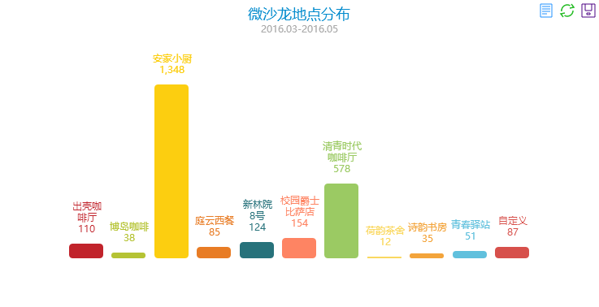

发起微沙龙可选择的人数为3-8人。从统计数据来看，参与人数为3人的占42.97%，参与人数为4人的占24.11%，参与人数为5人的占13.52%，参与人数为6人的占9.36%,参与人数为7人的占4.93%，参与人数为8人的占5.11%。参与人数在3-4人的“微沙龙”占绝大部分比例，说明同学们更喜欢小范围的学术交流，这样每个人的参与感都较强，交流的效果可能更好。而选择7-8人交流的微沙龙占比不足10%。

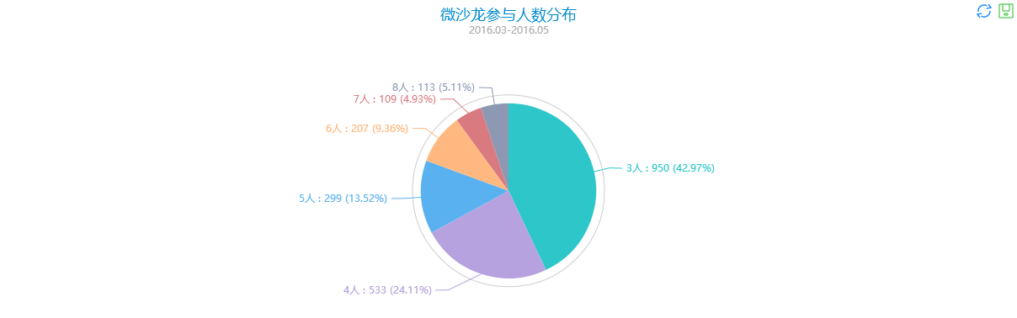

从微沙龙发起时间和实际参与时间上来看，同学们比较喜欢在晚上发起微沙龙，结束了一天的学习和工作，晚上考虑有什么想要交流的科研话题，同时发起微沙龙。此外，在上午和下午发起微沙龙的也比较多，而选择午饭和晚饭时间的较少。从参与时间上来看，开始时间在8:00到12:00之间的占26.24%，12:00到13:30之间占10.34%，13:30到17:00之间占25.21%，17:00到19:00之间的占11.40%，19:00之后占26.81%。上午、下午和晚饭时间的微沙龙场次比较多，大家喜欢在白天进行交流，晚上参与微沙龙的最少。

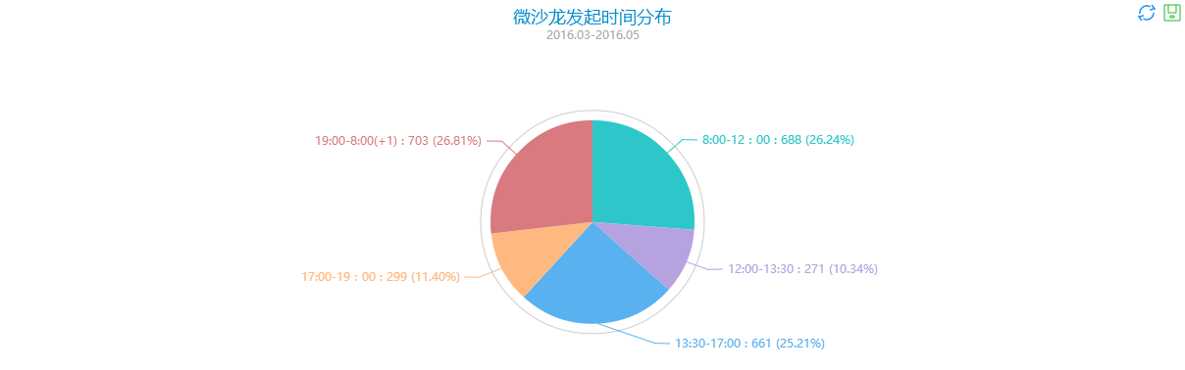

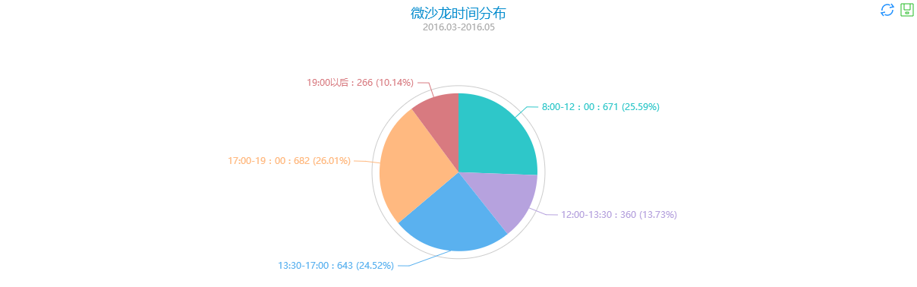

从微沙龙的类型来看，工学的数量还是最多的，文学、经济学、教育学和管理学也有很多；值得关注的是，不少微沙龙的类型是其他类型，其中包括许多有关创业、大数据、生态文明建设等社会热门话题；（我也不确定，胡说的）农学和军事学话题在我校学生当中较少。

**三、用户和微沙龙相关**

“微沙龙”在促进跨学科交流方面发挥了显著作用。表1统计了“微沙龙”参与人次前20的院系及其交叉学科活动参与情况，其中土木系、经管学院、人文学院的微沙龙参与人次排名前三，同时这三个学院的交叉学科活动参与人次也最多，这说明同学参与交叉学科交流的积极性与其自身专业特点有较大关系，人文社科及教育类的话题交叉门槛低，容易吸引外专业同学参与讨论，而经管与其他专业有比较多的学科交叉空间，话题宽泛有趣，也容易调动同学们的积极性。

表1 参与人次前20的院系及其交叉学科活动参与情况

|  |  |  |  |  |  |  |  |
| --- | --- | --- | --- | --- | --- | --- | --- |
| 院系 | “微沙龙”参与人次 | 交叉学科活动参与人次 | 所占比例 | 院系 | “微沙龙”参与人次 | 交叉学科活动参与人次 | 所占比例 |
| 土木系 | 1931 | 1001 | 52% | 软件学院 | 583 | 381 | 65% |
| 经管学院 | 1597 | 878 | 55% | 美术学院 | 569 | 481 | 85% |
| 人文学院 | 1525 | 1062 | 70% | 汽车系 | 564 | 417 | 74% |
| 社科学院 | 903 | 620 | 69% | 电子系 | 563 | 479 | 85% |
| 教研院 | 855 | 398 | 47% | 航院 | 553 | 385 | 70% |
| 新闻学院 | 742 | 525 | 71% | 法学院 | 494 | 311 | 63% |
| 建筑学院 | 672 | 394 | 59% | 材料学院 | 437 | 280 | 64% |
| 工物系 | 670 | 513 | 77% | 工业工程 | 435 | 331 | 76% |
| 生命学院 | 627 | 528 | 84% | 计算机系 | 413 | 325 | 79% |
| 物理系 | 599 | 359 | 60% | 化工系 | 387 | 262 | 68% |

表2统计了主动发起“微沙龙”人次最多的前20个院系，可以看到，同样是上述三个学院的同学在发起“微沙龙”讨论方面最为积极。

表2 “微沙龙”发起人次最多的前20个院系

|  |  |  |  |
| --- | --- | --- | --- |
| 院系 | “微沙龙”发起人次 | 院系 | “微沙龙”发起人次 |
| 土木系 | 255 | 生命学院 | 77 |
| 人文学院 | 228 | 电子系 | 75 |
| 经管学院 | 223 | 法学院 | 71 |
| 教研院 | 167 | 航院 | 70 |
| 社科学院 | 132 | 软件学院 | 67 |
| 新闻学院 | 109 | 工业工程 | 60 |
| 物理系 | 86 | 核研院 | 60 |
| 工物系 | 84 | 外文系 | 53 |
| 建筑学院 | 82 | 材料学院 | 52 |
| 美术学院 | 81 | 化工系 | 48 |

“微沙龙”平台不仅鼓励专业性强的学术类“微沙龙”，也鼓励讨论兴趣爱好、时事政治、读书心得等主题的泛学术类“微沙龙”，以推动更自由活跃的交流氛围，推动思想碰撞与创新。“微沙龙”3.0上线后，通过微沙龙平台开展“读书会”的交流与讨论成为一大特色。从下图读书会的发起院系中看到，人文学院36.75%，交叉信息11.97%，社科学院10.26%占了前三名，这与专业特点和对读书的需求有很大关系。

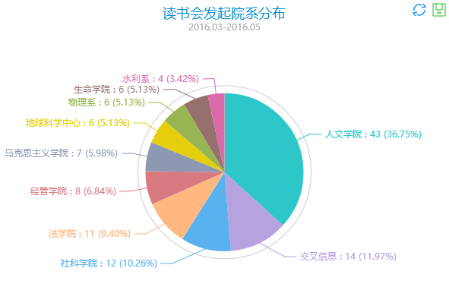

从读书会的类别上看，文学29.45%、哲学22.60%、历史8.22%类的读书会占了很大比例，这也是不设门槛，人人可读的书籍类别，说明我校同学对这类书籍的喜好程度较高。而相比之下，工学，理学等开展读书会进行交流的占比较少。

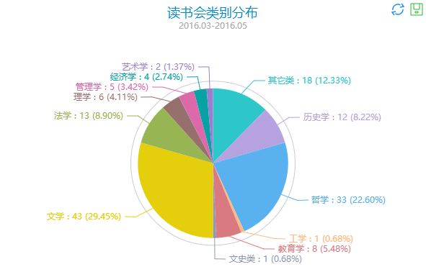

其中热门书籍读书会的参与人次如下。从中发现，讨论理论经典、法律、社会学等书籍的参与率较高，同学们对理论学习的热情较高，也希望能通过微沙龙这个平台交流思想，碰撞火花，相互启迪。

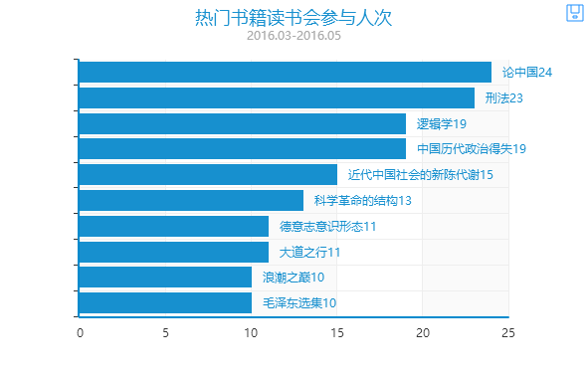

而读书会地点的分布则与之前同学们喜爱开展微沙龙的地点分布一致，安家小厨最受欢迎，其次是清青时代咖啡厅，而青春驿站、出壳咖啡厅、新林院8号等也有较多的场次。

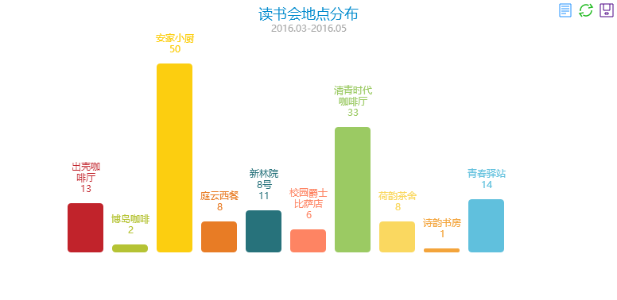

此外，微沙龙3.0新增加了教师版块，也受到了很多老师的关注与支持。短短3个月，教师微沙龙的参与人次达1748，其中教师参与微沙龙的用户有945人，其中新用户（指教师微沙龙为该账号第一场微沙龙）有591人。

从教师微沙龙的发起时间分布中，看出老师较为喜欢与同学们展开交流的时段是18:00-19:45，和14:00-15:45。而从一周的天数分布来看，老师们喜欢在周六日以及全校下午没课的周四与大家展开交流和讨论。而在一周工作日的始末，周一和周五则参与的较少。

**四、兴趣领域相关**

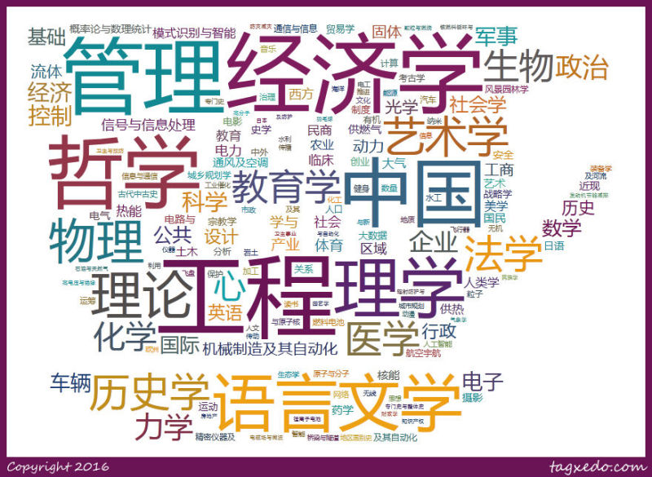

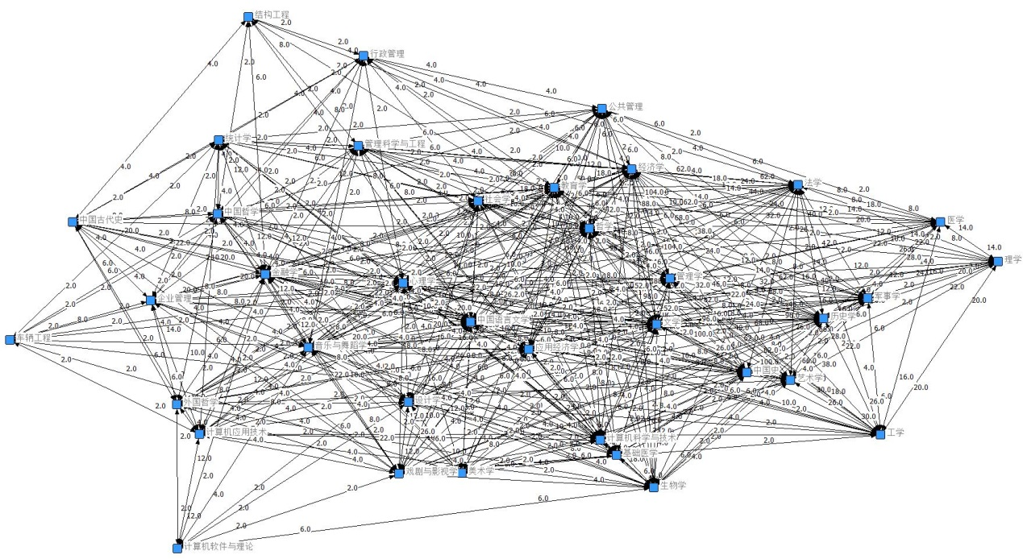

兴趣领域分析

兴趣领域相关性来分析，最容易和其他领域发生交叉的五个兴趣领域按照数据从大到小依次为经济学、哲学、文学、历史学和艺术学。交叉程度最高的领域为：经济学和管理学、文学和艺术学、文学和哲学、经济学和哲学、历史学和哲学、经济学和艺术学、艺术学和历史学、经济学和历史学、经济学和法学、艺术学和哲学。

兴趣领域感兴趣人数

从同学们选择的兴趣领域来看，微沙龙的用户中，最多的是对艺术学和文学感兴趣的同学；由于全校专业为工学的学生所占的比例很大，所以在微沙龙的用户当中有一定体现，但是工学同学使用微沙龙的数量还需要提高，同时微沙龙也需要进一步研究工学同学学术讨论的习惯和学科交叉的倾向；微沙龙用户中，对文史哲和经济管理感兴趣的同学最多，微沙龙可以针对这部分开展更多的工作，比如：举办大师微沙龙；值得一提的是，教育学专业在我校学生中的比例并不高，但是微沙龙用户中有很多同学对教育学感兴趣，这可能有两个原因：一是教育学专业的同学更喜欢这种开放的学术讨论方式，二是很多同学关注教育工作和自身接受教育的情况。

兴趣领域微沙龙场数

从微沙龙的兴趣领域来看，对工学感兴趣的同学更愿意发起一场微沙龙来讨论自己感兴趣的话题；文史哲和经济管理仍然占有重要的比例；有趣的是，虽然对艺术学感兴趣的同学很多，愿意发起一场和艺术学相关微沙龙的同学却没有那么多。

**五、教师微沙龙相关**

本学期的微沙龙吸引了不少教师的参与，其中由教师创建的微沙龙达到了104场，教师参与学生的微沙龙也有83场。同时，教师参与的微沙龙的占比还有一定的提升潜力，未来将考虑吸引更多教师参与微沙龙，进一步提高微沙龙在学术交流中发挥的作用。

教师微沙龙发起时间分布

|  |  |  |  |  |  |  |
| --- | --- | --- | --- | --- | --- | --- |
| 8:00~9:45 | 10:00-11:45 | 12:00-13:45 | 14:00-15.45 | 16:00-17.45 | 18:00-19:45 | 20:00-21:45 |
| 8 | 20 | 33 | 50 | 19 | 66 | 6 |

合计场次：202

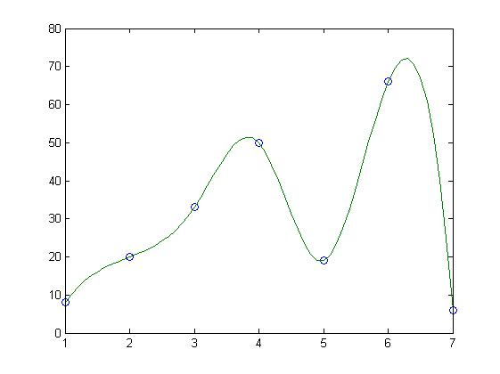

教师微沙龙的院系分布如下表所示，其中汽车系的老师参与度最高，而汽车系是我们推广教师微沙龙的重点对象，这说明加大宣传和推广力度还是很有必要的。此外，外文系、新闻学院、科研院等老师们的参与度也相对较高。

教师微沙龙用户分布（数据见ta_id.xlsx）

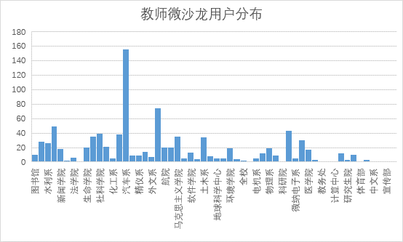

此外，我们还对教师用户的中心度进行了分析，具体如下图所示。

中心度矩阵在MATRIX.CSV里

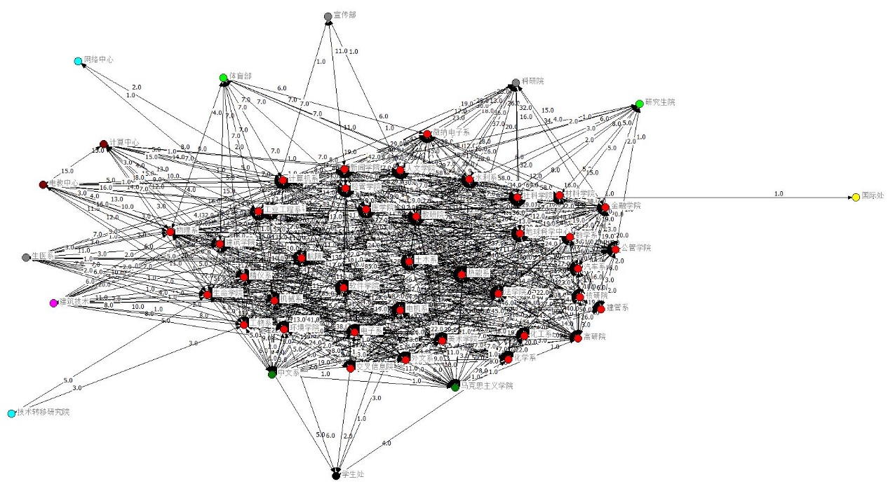

六、回归分析

(1) 影响用户是否继续参与微沙龙

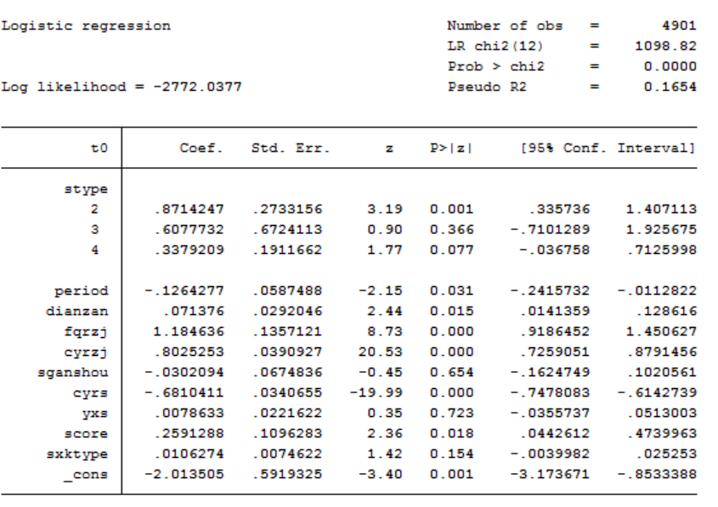

七、用户反馈

为了更真实的了解用户使用微沙龙的感受及反馈，我们开展了相关的访谈调研。分别从微沙龙的发起和组织，以及微沙龙的参与两个方面展开了案例访谈。我们找到地学Friday读书会的三位发起者，以及微沙龙达人王燕卿（>100h）。主要获得了以下几方面的反馈。

1. 发起或参与微沙龙的初衷

希望借助这个平台实现多学科的交流，同时结识有共同志趣的伙伴。

方便大作业讨论以及各种形式的小组讨论。

1. 如何确定微沙龙的主题

读书会的话会通过找出社会上一些比较有意思的问题，然后结合相应的学科，做一些探讨。主要是“以书本为主，以话题为辅” ，结合阅读，选择一些书目，大家一起来讨论书里对某些问题的解决方式。

各专业的同学还是比较集中于与自己的专业领域相关的话题。

1. 对微沙龙有何评价

新版3.0上线后无论是场数还是用户数，都有很大的提升，在一些同学中还是很受欢迎的。

微沙龙提供了一个自由讨论的氛围和环境，微沙龙有两方面的主要功能：一是寻找和你有相同兴趣点的伙伴，这个是最重要的；二是降低了交流的门槛，解决了场地和咖啡的费用问题。

1. 跨专业的交流情况如何

同学参与的微沙龙主要还是在自己专业的相关领域，此外还有微沙龙的学习群，专门利用微沙龙平台开展专业学习的讨论。参与的也大多是认识的同学，因为熟悉的同学聊得比较开，陌生来的同学有时也比较难以融入。

此外，也会讨论一些如选调、职业、文学作品之类没有太专业的门槛限制同时大家都感兴趣的话题。

对于如何促进交叉学科交流：重要的是大家有一个聊得来的话题，作为认识和联结的起点，不能太专业化了，可以是同一本书、同一个兴趣点、一种技能。不同专业的人，对同一问题的思维方式是不一样的，在交流中会有相互的借鉴和启发。

1. 微沙龙的改进建议：

对于微沙龙的组织者，有人反映通知不方便，沟通参与者比较耗时间。

有同学建议扩增参与人数。

邮件提醒不高效，建议微沙龙开设自己的公众号，可能浏览量会比较高。